Воздействие ПРИПОВЕРХНОСТНОГО ЭЛЕКТРОННОГО СЛОЯ НА ЭНЕРГЕТИЧЕСКИЙ СПЕКТР ФОТОЭЛЕКТРОНОВ ПРИ ИМПУЛЬСНОМ ЛАЗЕРНОМ ОБЛУЧЕНИИИ МЕТАЛЛИЧЕСКОЙ ПОВЕРХНОСТИ
М.В. Федоров, М.А. Яковлев*
Институт общей физики Российской Академии Наук,
*Московский Государственный Технический Университет им. Н.Э. Баумана,
e-mail: yakovlev@mx.bmstu.ru
В работе [1] была указана возможность влияния приповерхностного электронного слоя на энергию отдельного фотоэлектрона. Это дало возможность получить качественное объяснение обнаруженных ранее экспериментальных фактов, связанных с наличием фотоэлектронов с неожиданно высокой энергией – вплоть до 600$\text{eV}$ [2] при воздействии пикосекундных лазерных импульсов на металлическую мишень.
В предлагаемой работе проведено численное моделирование энергетического спектра фотоэлектронов с учётом влияния элетрического поля приповерхностного электронного слоя. Результаты численного расчёта приведены на рисунке и достаточно хорошо совпадают с экспериментальными натурными данными.

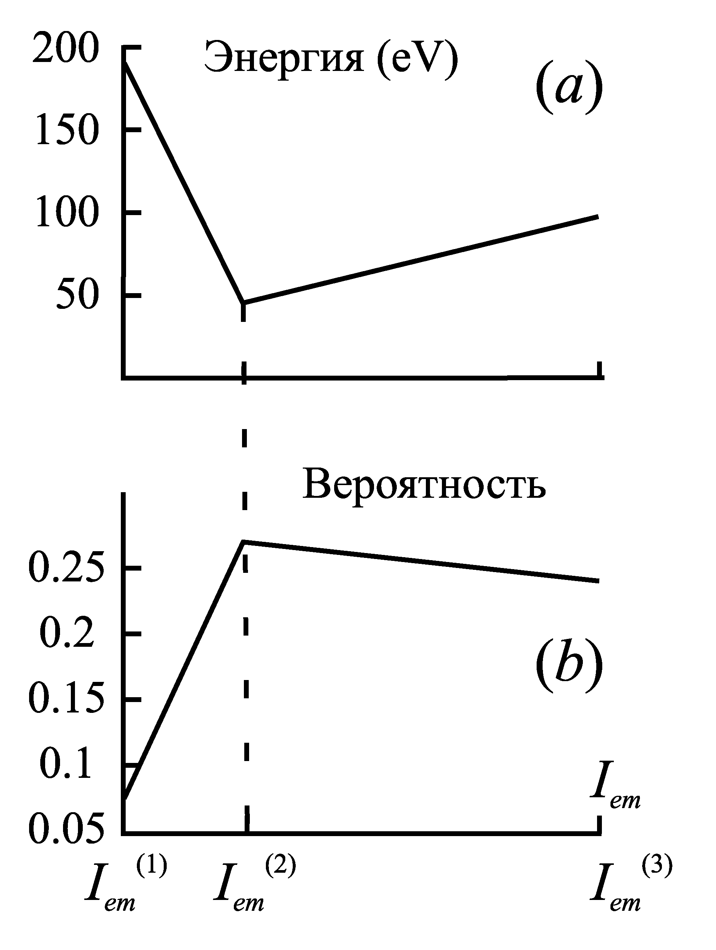
Максимальная энергия ”быстрых” фотоэлектроннов (a) и вероятность появления электронов с данной энергией (b) в зависимости от интенсивности пикосекундного лазерного импульса (I_{em}⁽¹⁾=0.3×10¹⁰ W/cm², I_{em}⁽²⁾=1.1×10¹⁰ W/cm², I_{em}⁽³⁾=3×10¹⁰ W/cm² )

Литература
- М.В. Фёдоров, М.А. Яковлев, Тезисы докладов ХХIХ Звенигородской конференции по физике плазмы и УТС, 2002, С.214.
- Gy. Farkas, Cs. Toth, Phys. Rev. A, 41, 4123 (1990).

